Voorbeeldopgave 5
Een foton valt op een kathode die gemaakt is van zink. Er komt daardoor een elektron vrij met een snelheid van 4,5·10⁶ m/s. Bereken de energie van het foton (in eV).
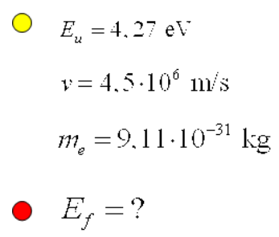
Eerst E_{k} uitrekenen:
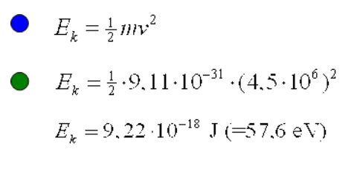
Dan E_{f} uitrekenen:
